PISA 2003

EDUARDO SEBASTIANI FERREIRA
SHEM-LEM-IMECC-UNICAMP

Várias organizações, tanto governamentais com não, vêm discutindo a educação e tentando propor ações para a melhor formação de nossos jovens. É dentro desse contexto que a Organização para a Cooperação e o Desenvolvimento Econômico (OCDE), uma organização, que visa ajudar os governos-membros a desenvolverem melhores políticas na área econômica e social, decidiu investir diretamente no sentido da formação do cidadão deste século, “organizando pesquisas internacionais comparáveis necessárias à vida moderna.” Com estas premissas é que aparece o PISA, Programa Internacional de Avaliação dos Estudantes.
O governo brasileiro, através do INEP/MEC, participa deste programa de cooperação como membro convidado, no intuito “ de gerar dados de qualidade, examina-los com competência e tirar as lições e implicações de políticas procedentes.”
O propósito dos governos participantes do PISA é terem respostas para questões do tipo: “ Até que ponto os alunos próximos do término da educação obrigatória adquiriram conhecimentos e habilidades essenciais para a participação efetiva na sociedade? As escolas estão preparando os alunos para enfrentarem os desafios do futuro? Quais estruturas e práticas educacionais maximizam oportunidades para alunos que vêm de contextos pouco privilegiados? Qual a influência da qualidade dos recursos das escolas nos resultados alcançados pelos alunos?”
A proposta do PISA é avaliar as seguintes áreas: Leitura (realizada em 2000), Matemática (realizada em 2003) e Ciência (será realizada em 2006). Na etapa de 2000 da avaliação em Leitura, participaram mais de 200.000 alunos de 32 países, no Brasil tivemos a participação de 4893 alunos, com idades entre 15 e 16 anos. Na de Matemática contamos com 43 países e ainda não tenho os dados da quantidade de alunos que realizaram a prova. O Brasil se comprometeu levar 5000 alunos, com idades entre 15 e 16 anos, que freqüentavam entre o sétimo ano do ensino fundamental e o segundo do ensino médio; numa distribuição proporcional entre escolas públicas e particulares. Eles foram sorteados dentro destas condições, pelo INEP, e convidados a fazerem a prova, que foi realizada no mês de Março.
Os objetivos propostos pelo PISA são os seguintes:
“a) Avaliar conhecimentos e habilidades que são necessários em situações da vida real.
b) Relacionar diretamente o desenvolvimento dos alunos à temas de políticas públicas.
c) Permitir o monitoramento regular dos padrões de desempenho.”
Para alcançar tais objetivos o exame tem então como proposta avaliar:
“1) Conhecimento, habilidade e competências adquiridas pelos alunos.
2) A proficiência em Leitura, Matemática e Ciências separadamente.”
3) Aprendizagem auto-regulada (aprendizagem além da escola com critério)”
O Pisa introduziu um novo termo: Letramento, para denominar o que ele entende por ter proficiência em:
“Compreende-se:
a) O letramento em Leitura com sendo a compreensão, o uso e a relação sobre textos escritos; para alcançar objetivos pessoais, desenvolver o conhecimento e potencial individual e participar plenamente na vida em sociedade.
b)O letramento em Matemática é a capacidade individual de identificar e compreender o papel da Matemática no mundo, de fazer julgamentos bem fundamentados e de se envolver com a Matemática de maneira a atender às suas necessidades atuais e futuras como um cidadão construtivo, consciente e reflexivo.
c) O letramento em Ciências é a capacidade de usar o conhecimento científico para identificar questões e tirar conclusões baseadas em evidências, de modo a compreender e ajudar na tomada de decisões sobre o mundo natural e as mudanças ocasionadas pelas atividades humanas.”
Em resumo, a avaliação do PISA tem como objetivo desenvolver indicadores de como os sistemas educacionais, tanto oficiais como não, dos países participantes preparam os adolescentes no exercício de papeis construtivos na sociedade em que vivem. Para isso, ele não se restringe a saber somente o “que” os alunos aprenderam na sua educação, mas também, “se” sabem utilizarem esse aprendizado com critério nos problemas do dia-a-dia.
Todos os dias no defrontamos com problemas que envolvem conceitos matemáticos, quer sejam: de quantificação, espaciais, probabilísticos e outros. A necessidade de enfrentamento de tais problemas, nos remete ao que se chama de “matematização”. É um processo que envolve principalmente cinco etapas:
- confronto com um problema situado numa realidade,
- organiza-lo de acordo com conceitos matemáticos,
- gradualmente a realidade é deixada de lado, transformada em conceitos matemáticos, isto é, formalizada e generalizada,
- resolvendo o problema com ferramentas matemáticas e
- dando sentido à solução matemática dentro da realidade onde o problema foi enunciado.
A capacidade de matematizar é o domínio do que o PISA chama de Letramento Matemático, ou seja, o domínio do aluno de analisar, relacionar e comunicar idéias de forma eficaz, bem como propor, formular, resolver e interpretar as soluções para os problemas matemáticos em várias soluções.
Na verificação das competências de matematizar um problema, os componentes dos domínios que o PISA propõe à serem avaliados são os seguintes:
- as situações e os contextos com os quais os alunos devem lidar,
- as idéias fundamentais que organizam o problema matemático e
- as competências que devem ser solicitadas na conexão do mundo real com a matemática.
São cinco os tipos de situações problemas levantados pelo PISA:
Vida Pessoal do estudante | Vida na escola | Trabalho e laser | A comunidade | O encontro da sociedade com a vida do dia-a-dia
PESSOAL | EDUCAIONAL | OCUPACIONAL | PÚBLICA | CIENTÍFICA
Além dos tipos de situações problemas, o PISA classifica seus itens segundo quatro idéias fundamentais na matemática. Essas idéias fundamentais cobrem o sentido histórico do desenvolvimento matemático e refletem o currículo escolar até a escolaridade obrigatória. São elas:
QUANTIDADE – matemática egípcia e babilônia.
ESPAÇO E FORMA – matemática grega
MUDANÇA E RELAÇÃO – matemática dos séculos XVI e XVII
INCERTEZA - matemática do século XX
- Quantidade – a necessidade de quantificação, no sentido de organização do mundo, é essencialmente os componentes do raciocínio quantitativo e são : sentido de número, representação numérica da várias maneiras, entender o significado das operações, ter sentido para magnitudes dos números, cálculo matemático elegante, aritmética mental e estimativa.
- Espaço e forma – entender as propriedades dos objetos e suas posições relativas. Compreender o significado das relações entre formas e imagens, ou representações visuais, por exemplo, entre uma cidade real e sua fotografia e mapa da mesma cidade. Inclui, também, entender como os objetos tridimensionais podem ser representados em duas dimensões, como as sombras são formadas e podem ser interpretadas e o que é perspectiva e como funciona.
- Mudança e relação – todo fenômeno natural é uma manifestação de mudança. Observamos no nosso mundo um grande número de relações permanentes e temporais. Esses processos de mudança, na maioria das vezes, podem ser representados por funções matemáticas: lineares, exponenciais, periódicas ou logarítmicas, discretas ou contínuas. Por outro lado, as relações podem ser dadas por diferentes representações: simbolicamente, algebricamente, graficamente, por tabelas e mesmo geometricamente.
- Incerteza – os conceitos matemáticos específicos e atividades importantes nesta área são: coletas de dados, análise de dados, dados exibidos visualmente (gráficos e tabelas), probabilidade e inferência.
O PISA 2003 avaliou a capacidade do estudante de analisar, raciocinar e comunicar idéias matemáticas efetivamente, quando são colocados frente a problemas de várias situações. Para solucionar esses problemas do estudante é requerido usar capacidades e competências adquiridas através da escola e de sua experiência de vida. O processo fundamental para resolver matematicamente tais problemas é chamado de matematização, como foi dito anteriormente. O quadro abaixo reflete o processo de matematização:

Problema do Problema
mundo real matemático

Solução real Solução
matemática

O processo de matematização envolve primeiramente a tradução do problema da “realidade” para a matemática, isso envolve várias atividades como:
- identificar a matemática relevante em relação a uma situação-problema na realidade,
- representar o problema de diferentes maneiras, incluindo organiza-lo de acordo com os conceitos matemáticos e fazendo suposições apropriadas,
- entender as relações entre a linguagem do problema e as linguagens simbólicas e formais, necessárias para entende-lo matematicamente,
- encontrar regularidades, relações e padrões,
- reconhecer aspectos que são isomorfos com problemas conhecidos e
- traduzir o problema na matemática, isto é, modelar matematicamente.
Esse processo inclui, também, usar e ligar diferentes representações, usar linguagens simbólicas, formais e técnicas de operações, refinar e ajustar o modelo matemático, combinando e integrando modelos, argumentar e generalizar. Como último passo do processo vem a reflexão, o estudante tem que interpretar os resultados numa atitude crítica e validar todo o processo. Os aspectos mais importantes dessa reflexão e dessa validação são:
  - entender a extensão e o limite dos conceitos matemáticos,
  - refletir sobre os argumentos matemáticos, expor e justificar os resultados,
  - comunicar o processo e a solução e
  - criticar o modelo e seus limites.

AS COMPETÊNCIAS
O aluno engajado na matematização para a solução de uma situação-problema, situação esta que pode ser inter ou extra matemática, usando as idéias fundamentais, necessita possuir um certo número de competências matemáticas. Citarei aqui as competências matemáticas que Niss levou ao grupo de matemáticos organizadores do PISA:
1) pensamento e raciocínio matemáticos,
2) argumentação matemática,
3)comunicação matemática,
- modelagem,
- enunciar e resolver problemas,
- representar,
- utilizar linguagem e operações simbólicas, formas e técnicas e
- utilizar ferramentas e ajudas.
O PISA organizou essas competências e atividades cognitivas em três conjuntos de competências gerais, são elas:
1 – REPRODUÇÃO
É a simples reprodução de conhecimentos práticos, cálculos de rotina, habilidades técnicas, manipulação de expressões que contém símbolos e fórmulas e resolver problemas simples de tradução direta. Requer o raciocínio e pensamento matemáticos limitados ao que o aluno aprende na escola.
2 – CONEXÃO
Nesse conjunto de competências o aluno deve planejar para resolver o problema, através de conexões entre diferentes conteúdos matemáticos e idéias fundamentais.
3 – REFLEXÃO
Este outro conjunto de competências deve refletir as habilidades do aluno em analisar, interpretar, refletir, explicar e apresentar generalizações, provas e argumentos matemáticos, além disso, propor problemas e não só resolve-los. Deve refletir as seguintes habilidades: raciocínio avançado, argumentação, abstração, generalização e modelos aplicados em novos contextos.
Esquematicamente podemos assim apresentar estes conjuntos de competências gerais:
LETRAMENTO MATEMÁTICO

REPRODUÇÃO CONEXÃO REFLEXÃO
Representações e definições padrões.  Cálculo de rotina.  Procedimentos de rotina.  Resolução de problemas de rotina. | Modelagem.  Resolução de problemas padrões.  Tradução e interpretação.  Métodos múltiplos bem definidos. | Resolução de problemas complexos.  Reflexão e insight.  Abordagem matemática original.  Métodos complexos múltiplos.  Generalização.

O teste apresentou questões na razão 1:2:1 segundo este conjunto de competências,
Quanto ao formato das questões foram de três tipos: múltipla-escolha, fechada e aberta, divididas em números iguais.
O PISA, pela sua experiência anterior e pela pré-testagem, as questões de resposta em múltipla-escolha ficaram reservadas para as competências de Reprodução e Conexão.
Uma forma fechada de resposta possui questões similares as de múltiplas-escolhas, mas o aluno têm que produzir uma resposta que pode ser facilmente julgada, sendo correta ou incorreta.
O formato de resposta aberta requer do estudante uma resposta mais extensa, envolvendo atividades mais elaboradas. Geralmente não requer somente a resposta, mas uma explanação de como resolveu o problema.
ESTRUTURA DA PROVA
A prova de matemática do PISA 2003 foi distribuída igualmente, o mais próximo possível das quatro grandes idéias (quantidade, forma e espaço, mudança e incerteza) e nas cinco situações descritas anteriormente (pessoal, educacional, ocupacional, pública e científica). Também refletiu os três conjuntos de competências (reprodução, conexão e reflexão), numa relação de 1:2:1. Por outro lado, 1/3 dos itens foram de múltipla-escolha, 1/3 na forma fechada e 1/3 na forma aberta.
O quadro abaixo a divisão dos itens:
Tipo de item | Reprodução | Conexão | Reflexão | Total
Múltipla-escolha | Cerca de 15 | Cerca de 20 | Cerca de 5 | Cerca de 40
Fechado | Cerca de 10 | Cerca de 25 | Cerca de 5 | Cerca de 40
Aberto | Cerca de 5 | Cerca de 15 | Cerca de 20 | Cerca de 40
Total | Cerca de 30 | Cerca de 30 | Cerca de 30

As nações participantes serão classificadas em cinco níveis de proficiência total e, então, será feito um arranjo de referências para a comparação internacional.
O conjunto de competências reflete categorias conceituais de complexidade crescente, mas não reflete uma hierarquia de proficiência do estudante, baseada nas dificuldades dos itens. O conceito de complexidade é somente um componente da dificuldade, que pode ser usado na determinação da proeza do aluno. Outros indicadores como: familiaridade, recente oportunidade de aprendizagem, prática, etc; devem ser considerados.
Os fatores que apoiaram os níveis de letramento matemático podem ser resumidos nos seguinte tipos:
- grau de interpretação do estudante,
- habilidade nas representações necessárias,
- grau de habilidade matemática exigida,
- grau de argumentação matemática exigida.
O uso de calculadoras foi permitido assim como outros instrumentos usados nas escolas (régua, transferidor, compasso, etc)
CATEGORIAS DOS ITENS
FORMATO | MÚLTIPLA-ESCOLHA  FECHADA  ABERTA
COMPETÊNCIA | REPRODUÇÃO  CONEXÃO  REFLEXÃO
CONTEÚDO | QUANTIDADE  ESPAÇO E FORMA  MUDANÇA E RELAÇÃO  INCERTEZA
SITUAÇÃO | PESSOAL  EDUCAIONAL  OCUPACIONAL  PÚBLICA  CIENTÍFICA (intra-matemática)

EXEMPLOS:
REPRODUÇÃO:
A fotografia ao lado mostra a construção de um piso em formato circular. Há uma pedra circular no centro e outras pedras dispostas em forma de anéis ao redor do círculo central.
O primeiro anel, ao redor da pedra central, é formado por 5 pedras idênticas.
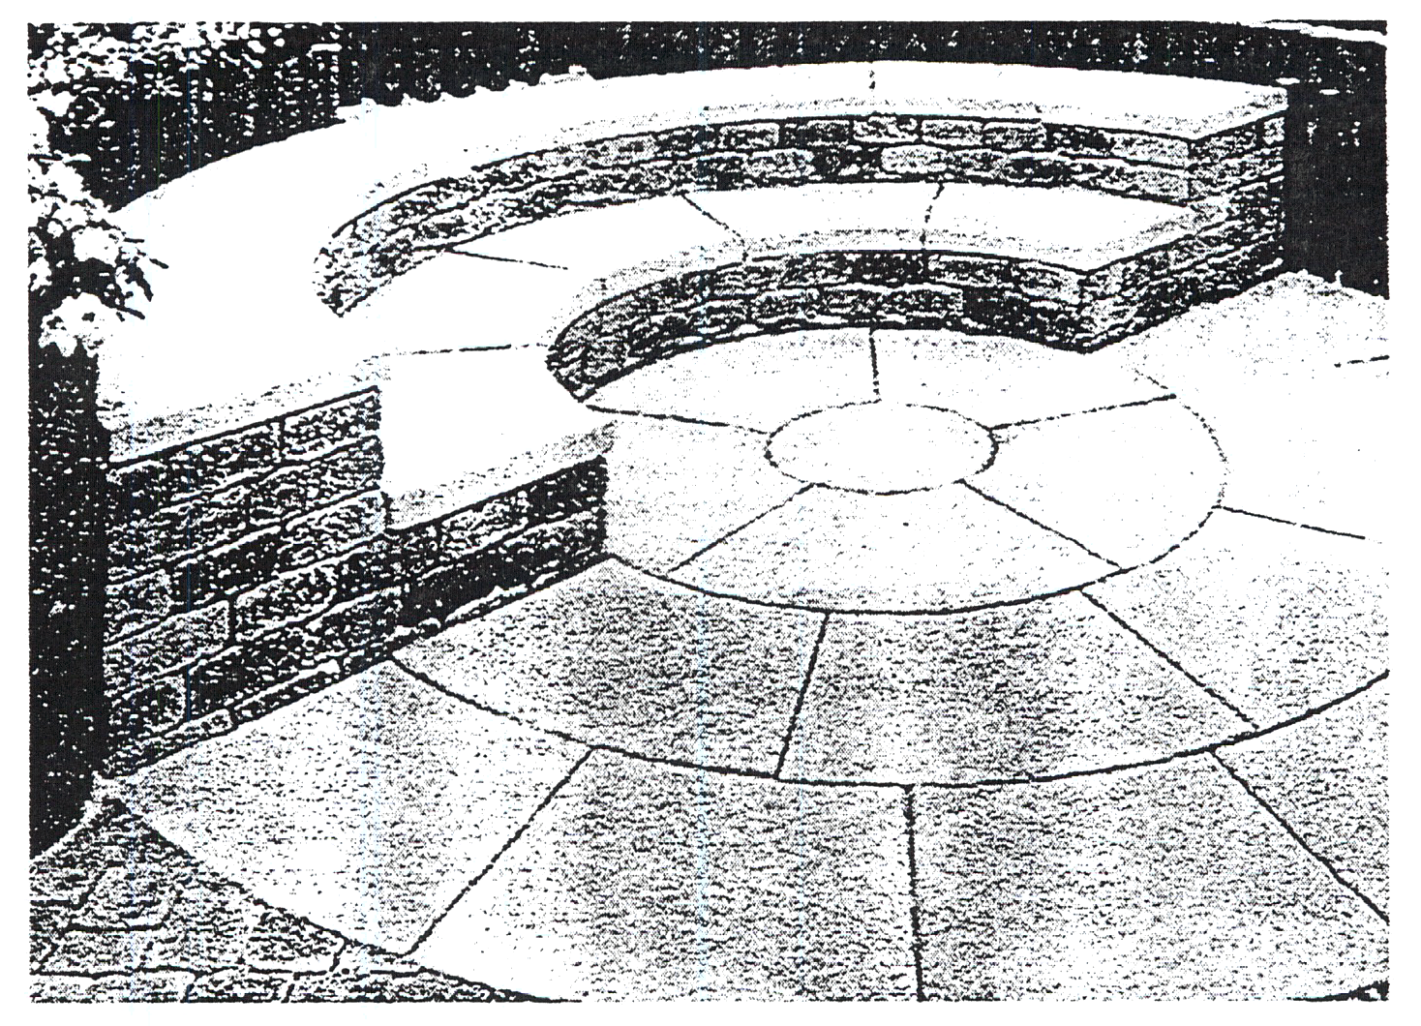
As pedras do segundo anel foram colocadas em dois níveis diferentes. Metade das pedras está no nível do solo, e a outra metade delas, em um nível superior sobre alguns tijolos. O terceiro nível também foi feito em dois níveis, com metade das pedras em cada nível. Este procedimento resulta em degraus semicirculares que se assemelham a bancos.

Espaço-forma;geométrica;pública;reprodução e aberta

Questão: É impossível contar o número de pedras do terceiro anel porque a foto não está nítida o suficiente. Entretanto, é possível estimar este número a partir das pedras visíveis no primeiro plano da foto. Qual é o número mais provável de pedras do terceiro anel?

Resposta ...........pedras

Crédito completo 16

Crédito parcial 17

Nenhum crédito outras respostas

Não respondeu

CONEXÃO
15% acertaram e 16% deixaram de responder

Todas as pedras, mostradas na fotografia, têm o mesmo tamanho e formato, com exceção da pedra central? Dê um explicação que justifique sua resposta.

Crédito completo

A resposta indica que as pedras não têm o mesmo formato e apresenta um explicação adequada.

O aluno fez desenhos para mostrar que a curvatura das pedras do terceiro anel é diferente da curvatura das pedras do primeiro anel.

As pedras do primeiro anel são limitadas por dois círculos de, digamos, 10cm e 30cm de raio. As pedras do segundo anel são limitadas por dois círculos de, digamos, 30cm e 50cm de raio. Portanto, essas pedras nunca poderão ser utilizadas para cobrir o primeiro anel.

Nenhum crédito : outras repostas

Não respondeu

REFLEXÃO

DOS CAVALOS AOS TRATORES

A partir da introdução do trator, em 1910, o número de cavalos e mulas diminuiu. Os dados apresentados no gráfico ao lado provêm dos Estados Unidos.

O eixo vertical à esquerda do gráfico é a escala para cavalos e mulas. O eixo vertical à direita é a escala para tratores.

Na parte superior de ambas as escalas, pode-se observar a indicação “ x10⁶”. Isto significa, por exemplo, que o número 4 no eixo dos tratores representa na realidade o número 4 multiplicado por 10⁶, ou seja 4 000 000.

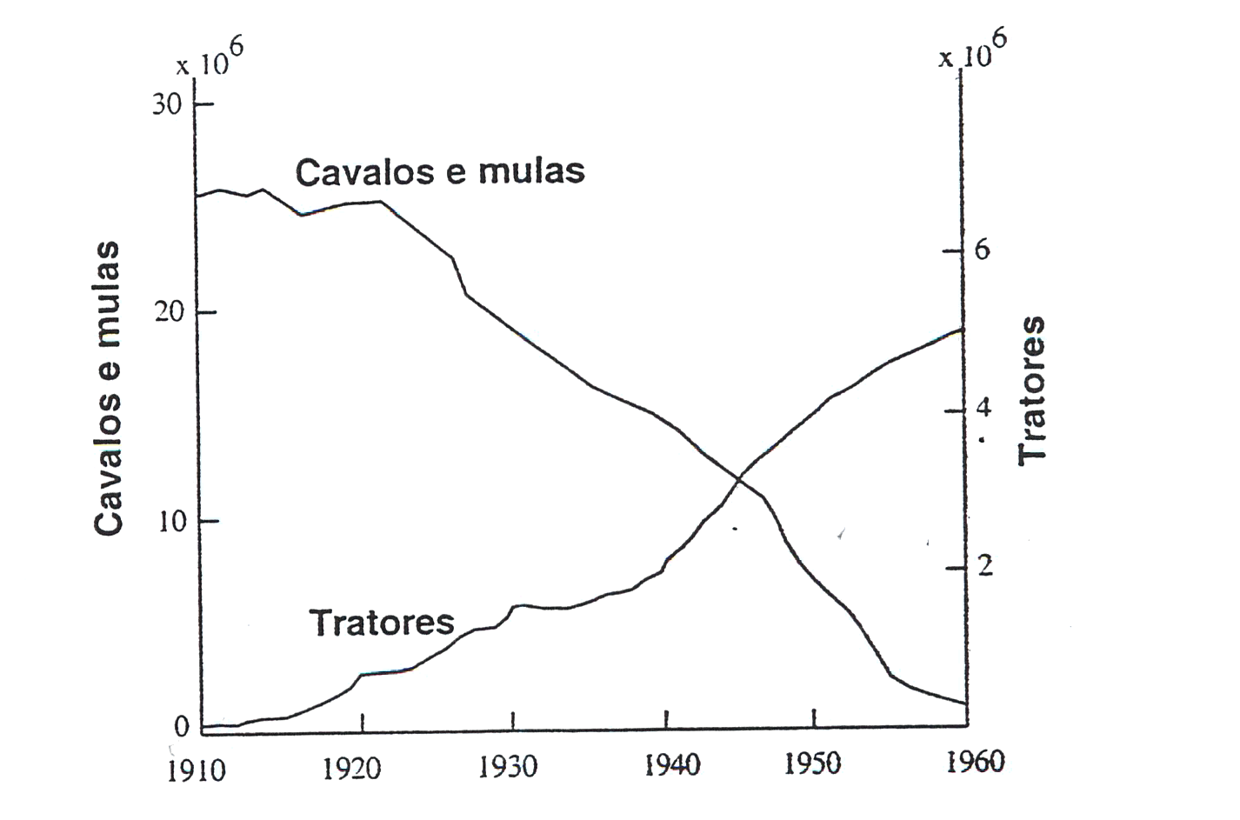

Incerteza-estatística-pública-reflexão e aberta.

Considere a seguinte afirmação:

“Houve um ano em que o número de tratores tornou-se maior do que o número de cavalos e mulas”

Use os dados do gráfico e explique por que esta afirmação deve ser verdadeira

Crédito completo:

O aluno apresenta um argumento explicando que a afirmação deve ser verdadeira porque no início do período havia mais cavalos e mulas do que tratores, mas no final do período havia mais tratores do que cavalos e mulas.

Houve uma época em que isto ocorreu, porque no final de 5 milhões de tratores e 1 milhão de cavalos e mulas, portanto os números no gráfico tinham que se cruzar em algum momento.

Esta afirmação deve ser verdadeira porque no início havia mais cavalos e mulas do que tratores, mas, quase no final, o número de tratores ultrapassou o de cavalos e mulas

Não foi testada

Crédito parcial:

O aluno apresenta um argumento menos específico e incompleto, referindo-se ao número crescente de tratores e ao número decrescente de cavalos e mulas, mas sem fazer referência aos números que demonstram que a ordem deve ter se invertido.

Isto deve ser verdadeiro porque quando os tratores estavam em ascensão, os cavalos e as mulas diminuíram, portanto em um dado momento os números devem ter se cruzado.

Nenhum Crédito:

Outras respostas, inclusive um argumento apenas na interseção das linhas do gráfico.

Esta afirmação deve ser verdadeira porque as linhas do gráfico se cruzam

Não respondeu

INCERTEZA-MATEMÁTICA CIENTÍFICA(matemática discreta)-CONEXÃO-ABERTA
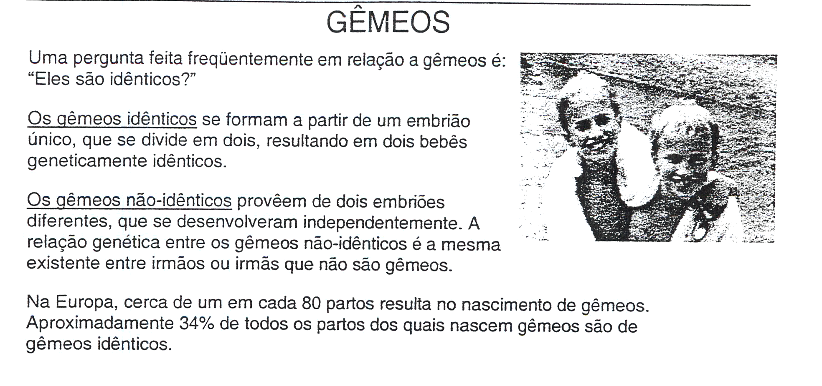

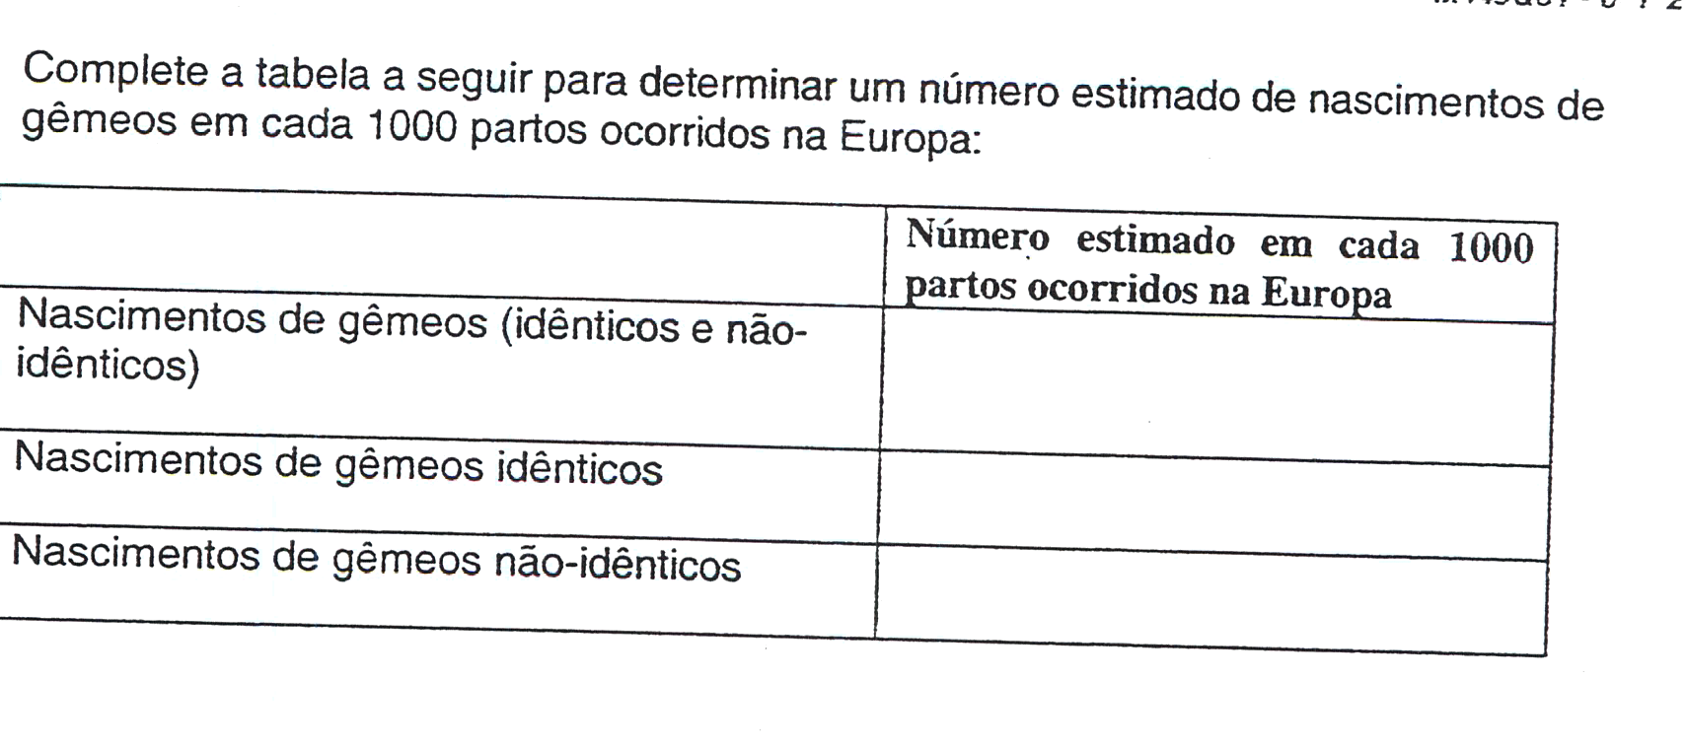

39% deixaram de responder
0% de acerto

Credito completo: (a)aceitar valores entre 12 e 13;

(b)aceitar valores entre 4 e 4,5;

(c)aceitar valores entre 7,9 e 8,5

Crédito parcial: um erro

Nenhum crédito: outras respostas

Não respondeu

APOIO BIBLIOGRÁFICO
DRAF FRAMEWORK FOR THE PISA 2003 MATHEMATICS ASSESSEMENT – OECD/PISA
NISS, M (1999) Competências and subject description. Uddnanneise 9, ps.21-29
PISA 2000 – RELATÓRIO NACIONAL – INEP/MEC
POSTMAN, N. - (1993) A Escola que você conhece está com os dias contados. Entrevista à Word Mídia – Publicada no Caderno Especial da Folha de São Paulo 06

